МАДОУ г.Нижневартовска ЦРР-ДС №44 «Золотой ключик»

«КРЕПЫШИ»

Занятия
по физической культуре
с использованием
нестандартного и
физкультурно-игрового
оборудования с фотоматериалом

Подготовила:
инструктор по физической культуре
Кашаприна Светлана Александровна

«Медвежонок»

Программное содержание: Закреплять лазание разноимённым способом; ходьбу на низких четвереньках; метание в вертикальную цель, технику прыжка в длину с места. Развивать чувство равновесия, силу.
Оборудование: гимнастическая стенка, маты 3 шт, мат-речка 1шт., набор цветных цилиндров, скамейки 2 шт., цветной шнур, мячи, корзины, «перекати-поле» 2 шт., «ёлочка», музыкальное сопровождение, элементы костюма медведя.
№ | Содержание | Дози-ровка | Методические рекомендации:
1 | «У медведицы и у медведя есть сыночек –  медвежонок Федя. Был недавно медвежонок  Федя не похож на сильного медведя: до обеда нежился в постели, поднимался в горку еле-еле» |  | Стоя в кругу
 | - Ребята, давайте научим медвежонка тренировать своё дыхание!  Проводится дыхательная гимнастика по  А. Стрельниковой | по 8 раз | «Нюхаем цветочки»,  «Ловим мышку»,  «Обнимаем плечи»,  «Насос»
«Даже просто собирать малину было трудно хиленькому сыну»
- Ребята, как вы думаете, при таком образе жизни, будет ли медвежонок Федя расти здоровым? Почему? (ответы детей)
«Надоело бурому медведю наблюдать, как пропадает Федя:
- Я медведь. И ты такой же бурый! Будем заниматься физкультурой!»
2 | Ритмичная композиция «Вместе весело шагать»  «Надо больше бегать, дальше прыгать, надо всеми мускулами двигать, над своею слабостью смеяться и воды студёной не бояться!» | сред-ний  темп | стоя в кругу; соблюдение дистанции, чёткость движений, правильная осанка
 | Массаж лица «Умывалочка»:  Надо, надо нам помыться.  Где тут чистая водица?  Кран откроем – ш-ш-ш…  Ручки моем – ш-ш-ш…  Щёчки, шейку мы потрём и водичкой обольём. | 1 раз | Хлопают в ладоши;  показывать руки ладонями вверх-вниз;  «открывают кран»;  растирают ладони друг о друга; энергично поглаживают щёки и шею движениями сверху вниз; мягко поглаживают ладонями лицо ото лба к подбородку.
 | А ещё папа-медведь стал приучать медвежонка к режиму:  Восемь тридцать. Всех зверей завтрак ждёт.  За стол скорей! И хороший аппетит никому  не повредит!  Пальчиковая гимнастика «Пироги»:  Мы печём отличные пироги пшеничные  Кто придёт к нам продавать пироги отличные?  Папа, мама, брат, сестра, пёс лохматый со двора  и другие все кто может, пусть приходят с  ними тоже.  - А теперь скорей за дело приниматься надо смело. Если хочешь быть здоров – к физкультуре будь готов!  Лесные обитатели помогут медвежонку Феде стать сильным и ловким.  Станции:  - «Медвежата»: лазание по «дереву» вверх – достать «лапой мёд» - вниз, погладить животик – «вкусно!», сказать «р-р-р!»  - «Зайчата»: перепрыгивание через речку с одного берега на другой  - «Паучки»: ходьба между пеньками  - «Бельчата»: сбор орехов на зиму в кладовые  - «Лисята»: ползание в узких норах  - «Мышата»: ходьба по узкой тропинке  7. Ходьба по «зелёной травке» для профилактики плоскостопия (дополнительная станция, снижающая нагрузку) | 1 раз  3 круга  3 круга  3 круга  3 круга  3 круга  3 круга | Одна ладошка сверху, другая снизу; трут ладони друг о друга; поочерёдно загибают пальцы, начиная с большого; сжимают и разжимают пальцы.  Дети расходятся по станциям и выполняют упражнения по заданным схемам.  Лазание разноименным способом не пропуская реек, страховка  Прыжок вперёд на двух ногах (полусогнутых);  На низких четвереньках;  Бросок мяча одной и двумя руками в вертикально поставленные дуги; Подтягивание руками, лёжа на скамейке животом;  Ходьба по цветному шнуру, сохраняя равновесие. Осанка!
 | - Ежедневно Феденька старался, ежедневно силы набирался. И однажды медвежонок Федя стал похож на сильного медведя!  Федя, давай поиграем вместе с детьми в игру.  Подвижная игра «Медведь»:  Как-то мы в лесу гуляли и медведя повстречали.  Он под ёлкою лежит, растянулся и храпит.  Мы вокруг него ходили, косолапого будили.  Ну-ка, Мишенька, вставай, и быстрей нас догоняй! | 3 раза | Ходьба по кругу взявшись за руки, ходьба на месте, дети «грозят» пальцем и убегают от медведя. Те, кого поймали, ходят по зелёной «дорожке» для массажа стоп
3 | Малоподвижная игра «Как живёшь?»:  - Как живёшь? Вот так!  - Как идёшь? Вот так!  - Как плывёшь? Вот так!  - Как бежишь? Вот так!  - Как глядишь? Вот так!  - Как шалишь? Вот так!  -Медвежата спят в берлоге. (под музыку)  -Мишка проснулся, потянулся и перевернулся  -Отдохнули медвежата. Снова бодрые и готовы веселиться. И помните!  -Если хочешь быть здоров…  Дети: к физкультуре будь готов! | 1 раз  1 мин. | Показывают: класс!  ходьба на месте;  «кроль на груди»;  бег на месте;  ладошка ко лбу;  «стучат» по щёчкам.  Дети ложатся на спину, руки под голову. Вдох через нос, на выдохе «похрапывают»; открыть глаза, потянуться, перевернуться на живот, потом снова на спину и снова начал «храпеть»  Встать, держась руками за колено  Выход друг за другом

«Котёнок и щенок»

Программное содержание: Закреплять прыжки на одной ноге, лазание по гимн. стенке, ползание по скамейке подтягиваясь руками, бег между предметов. Развивать ловкость, силу, выносливость, быстроту. Воспитывать дружеские качества, организованность.
Оборудование: скамейки, обручи, модули, тоннели, мячи, тактильная дорожка, музыка
№ | Содержание | Дози-  ровка | Примечания
1 | В одной квартире жили котёнок и щенок. Приятелями были котёнок и щенок.  Давайте их разбудим.
 | Пальчиковая гимнастика «Утро настало»
 | Каждый маленький котёнок, просыпаясь по утрам, сразу делает зарядку, улыбается друзьям.
 | Ходьба для профилактики плоскостопия и нарушения осанки | 1мин. | Носки, пятки, дорожки массажные
 | Лёгкий бег на носочках | 1 мин. | Руки согнуты
 | Бег с подскоками, восстановление дыхания | 1 мин. | Руки свободно
 | Построение в три колонны
2 | Выполнение зарядки:
 | 1. Раз присядка, два прыжок. И опять присядка, а потом опять прыжок – заячья зарядка. Покажите как? | 8 | Руки на пояс
 | 2. Птичка скачет, словно пляшет, птичка крылышками машет и взлетает без оглядки – это птичкина зарядка. Так сумеете? | 10 | Работа рук и плечевого пояса
 | 3. Ну а мишка косолапый широко разводит лапы, то одну, то обе вместе, долго топчется на месте. А когда зарядки мало, начинает всё сначала. Как? | 15 | Профилактика плоскостопия
 | 4. Белки скачут очень быстро, машут хвостиком пушистым, целый час играют в прятки – это беличья зарядка. Так сумеете? | 10 | З раза
 | 5. Гимнастика для глаз: вращение глаз по кругу, вверх-вниз. Закрыть глаза на 5 секунд, открыть и часто-часто поморгать | 10 | Подражаем лягушкам
 | Упражнения «Кошкины повадки»:  Вам покажем мы немножко, как ступает мягко кошка. Еле слышно: топ-топ-топ, хвостик книзу: оп-оп-оп |  | Бесшумна ходьба на цыпочках идя по кругу
 | Но, подняв свой хвост пушистый, кошка может быть и быстрой |  | Высокие лёгкие прыжки с ноги на ногу по кругу
 | Ввысь бросается отважно. Скок да скок, ещё подскок.  А потом мяукнет «Мяу! Я в свой домик убегаю!» |  | Прыжки на двух ногах на месте как можно выше
 | Круговая тренировка. Станции:
 | 1. Ползание по скамейке подтягиваясь руками | 10 мин. | Ноги вместе
 | 2. Лёгкий бег между модулями |  | Не задевая их
 | 3. Лазание по гимн. стенке вверх-вниз |  | Разноимённо
 | 4. Прыжки из обруч в обруч то на одной ноге, то на другой |  | Руки на пояс
 | 5. Метание мяча в вертикальную цель |  | Двумя или одной рукой
 | Дополнительная станция:  1. Ходьба по тактильной дорожке «Волна» | индиви  дуально | топтаться
 | Подвижная игра «Пёс Барбос»:  На ковре котята спят, просыпаться не хотят. Вот на спинку все легли, расшалились все они. Я иду, сердитый пёс, все зовут меня Барбос. Тут котята всё шалят, напугаю я котят! | 4 мин. | Пойманные котята идут по массажным дорожкам
3 | Наигрались шалуны, принюхались, обедом пахнет. Упр-е «Каша кипит»: вдох, выдох – произнося «пф-ф-ф». Пора перекусить! | 4 раза | Дети выходят из зала

«В Африке»

Программное содержание: Закреплять прыжки на двух ногах, лазание по гимнастической стенке, ходьбу по ограниченной поверхности, бег с прыжками в высоту. Развивать ловкость, силу, выносливость, быстроту. Воспитывать дружеские качества, смелость, выдержку.
Оборудование: скамейки, обручи, модули, квадраты, мячи, музыка, цели
№ | Содержание | Дози-  ровка | Примечания
1 | Сегодня мы отправимся в Африку. Загадка:  У этого зверя огромный рост, сзади у зверя маленький хвост.  Спереди у зверя хвостик большой. Кто же это? Кто такой? (Слон)
Пальчиковая гимнастика «Лодочка»:
Две ладошки прижму и по морю поплыву. Две ладошки друзья, это лодочка моя.
Паруса подниму, и морем поплыву. А по бурным по волнам плывут рыбки тут и там.
2 | Вот мы и в Африке.  Давайте в тёплом песочке станцуем задорный танец «Чунга-Чанга»  Продолжим путешествие по Африке.
 | Ходьба для профилактики плоскостопия и нарушения осанки | 1 мин. | Носки, пятки, дорожки массажные
 | Лёгкий бег на носочках | 1 мин. | Руки согнуты
 | Бег с подскоками | 1 мин. | Руки свободно
 | Будем тренироваться и станем такими же сильными и ловкими как животные Африки
Дыхательные упражнения «Лев»:
- Растопырить пальцы-когти и изобразить рычание льва, готового к нападению
- Постараться дотянуться языком до подбородка
- Произносить звук «р-р-р» напрягая всё тело
- Двигаться пружинящим шагом и хватать добычу то с одной стороны, то с другой, делая одновременно вдох и оскаливая зубы.
- Лев догоняет добычу – бег.
 | Круговая тренировка. Станции:
 | 1. Ходьба по скамейке боком и спрыгивание в обозначенной место | 11мин. | «Страус»
 | 2. Бег с прыжками в высоту через модули |  | «Гепард»
 | 3. Лазание по гимн. стенке вверх с переходом на соседний пролёт и спуском по наклонной доске |  | «Обезьяны»
 | 4. Прыжки по разноцветным квадратам на двух ногах вперёд |  | «Косули»
 | 5. Ползание на высоких четвереньках «змейкой» |  | «Макаки»
 | Дополнительная станция:  1. Отбивание мяча на месте | индиви-  дуально
 | Подвижная игра «Мартышки»:  Мы весёлые мартышки, любим бегать и скакать. А ну попробуй нас догнать! | 4 мин. | Пойманные мартышки идут по массажным дорожкам
3 | Игровые упражнения на дыхание | 1 мин. | Дети выходят из зала

«Мамины помощники»

Программное содержание: Закреплять ползание разными способами, прыжки с преодолением препятствий и на двух ногах, совершенствовать двигательные умения. Развивать ловкость, выносливость, быстроту. Воспитывать самостоятельность.
Оборудование: скамейки, пеньки, модули, тоннели, поле «кочки», музыка
№ | Содержание | Дози-  ровка | Примечания
1 | Сегодня мы будем помогать маме. Первым делом улыбнёмся ей:  Ой, лады, лады, лады! Не боимся мы воды! Утром умываемся – вот так!  Маме улыбаемся – вот так!
 | Сегодня мы мамины помощники. Поможем маме делать ремонт.
2 | ОРУ: Ритмическая гимнастика «Маляры»
Массаж пальцев «Подарок маме»:
Маме подарок я сделать решила. Коробку с катушками тихо открыла,
нитки и пяльцы достала я с полки, вдела зелёную нитку в иголку.
Мамин напёрсток на дочкином пальце. Белую ткань я надела на пяльцы.
Иголкой веду за стежочком, стежочек. Я вышиваю чудесный цветочек:
сначала – зелёные стебельки, после – весёлые лепестки,
в центре цветка – ярко-жёлтый кружок. Я закрепляю последний стежок.
Я разминаю уставшие пальцы. Я убираю старинные пяльцы.
Нитку с иголкой в шкатулку кладу. В мамину комнату тихо иду.
Встану на низкую табуретку и комод постелю я салфетку.
В комнату мама войдёт – удивится: - Дочка, какая же ты мастерица!
У наших помощников много сил, потому что они каждый день занимаются физкультурой.
 | Круговая тренировка:
 | 1. Упр-е на скамейке «Наездники» | 10 мин.
 | 2. Лёгкий бег на носках между предметами |  | Руки согнуты
 | 3. Ползание на низких четвереньках |  | Разноимённым способом
 | 4. Прыжки с пенька на пенёк
 | 5. Ходьба на высоких четвереньках переступая кочки |  | Не касаясь модулей
 | Дополнительная станция:  1.Упр-е «Завяжи 10 узелков» | индиви-  дуально | в медленном темпе
 | Подвижная игра «Бусинки»:  Раскатились бусинки по ковру. Я сегодня бусинки соберу. Нанижу на ниточку по одной. Бусики получатся для мамочки родной. | 4 мин. | Бег с ловлей и увёртыванием.
3 | Малоподвижная игра «Затейники» | 1 мин. | Дети выходят из зала

«Полёт на Луну»

Программное содержание: Закреплять ходьбу по ограниченной поверхности. Развивать ловкость, силу, выносливость, быстроту. Воспитывать дружеские качества.
Оборудование: скамейки, поле «речка», поле «кочки», маты, дидактическая игра «Ракета»
№ | Содержание | Дози-  ровка | Примечания
1 | Рано утром я проснусь. На зарядку становлюсь –  приседаю и скачу, космонавтом стать хочу!
 | Пальчиковая гимнастика «Утро настало»
 | Все в колонну становись!  Подготовка к полёту началась | 8 мин. | Носки, пятки, дорожки массажные
 | Ровным кругом друг за другом дружно весело шагаем |  | Высоко поднимая колено
 | Выше ноги поднимаем, врассыпную мы пойдём. Ходьба врассыпную, «змейкой» - шагом и бегом. |  | Руки свободно
 | Приставным галопом, шагом, скрестно, с выпадами, обычная
Юные космонавты, приложите старание. Будет сейчас тренировка внимания.
Игра «Запрещённое движение» 2 мин.
2 | Мы построили ракету – корабля быстрее нету.  Приглашаем всех в полёт на Луну! Ракета ждёт!  Заработали моторы, вся ракета задрожала, завибрировала.  (начинают дрожать руки, ноги, туловище) Полетели!  В дороге не будем терять времени, будем тренироваться!
 | Круговая тренировка.
 | 1. Ходьба приставным шагом вперёд, в сторону по скамейке | 10 мин. | Равновесие, страховка
 | 2. Прыжки в длину с места |  | Руки согнуты
 | 3. Лазание по гимн. стенке по диагонали |  | страховка
 | 4. Прыжки из глубокого приседа с продвижением вперёд |  | Из обруча в обруч
 | 5. Подлезание под дугами |  | Разная высота
 | Дополнительная станция:  - Упр-е «Сложи ракету из частей» | Индиви-  дуально
 | Радостью охвачена детвора. Вот она, Луна! Нас встречают инопланетяне!
 | Подвижная игра «Земляне и инопланетяне» поочерёдно догонять друг друга | 4 мин. | Пойманные идут по массажным дорожкам
3 | Пора возвращаться на Землю, полетели (ходьба в среднем темпе, руки в стороны)  Вот и прилетели домой. | 1 мин. | Дети выходят из зала

«На парусном корабле»

Программное содержание: Повысить двигательную активность, совершенствуя навыки основных движений. Развивать и укреплять мышечную систему организма, равновесие и координацию движений, навык совместных действий. Воспитывать организованность. Формировать привычку к занятиям физическими упражнениями.
Оборудование: музыкальное сопровождение, цветные флажки, скамейки 2 шт., гимнастическая стенка, 2 наклонные доски, маты, тоннели 2 шт., гимнастические палки по кол-ву занимающихся на станции, цветные модули-столбики, цветные квадратные маты 12 шт., ребристые доски 3шт., короткие верёвочки, обручи-«штурвалы» 3 шт., фуражка капитана.
№ | Содержание: | дози-ровка | Методические рекомендации:
1 | Звучит фонограмма шума моря.  - Ребята, хотите отправиться в плавание на корабле? Для этого нужна подготовка, в море всякое может случиться. Моряки должны быть сильными, ловкими и быстрыми.  Давайте для начала сделаем разминку:  1. «Идём на берег моря» - обычная ходьба в колонне по кругу;  2. «Песок нагрелся, жжёт пятки» - ходьба на носках, руки на пояс;  3. «Острые камешки» - ходьба на пятках, руки за спину;  4. «Собираем камешки» - 3 шага, присесть, коснуться руками пола, встать;  5. «Идём по следам, оставленным на песке» - ставя пятку перед носком на одну линию, руки в стороны;  6. «Быстрее к кораблю» - лёгкий бег по кругу;  бег с захлёстом;  боковой галоп;  обычный бег, переходящий в ходьбу с восстановлением дыхания.  Ходьба на месте в колонне.  Капитан:  «Флажки мне стоит в руки взять –  и всё могу я написать.  Есть азбука такая, чудесная морская.  Хотите, вам флажки вручу и азбуке вас обучу. Тем, кто на флот стремится, всё это пригодится»  Дети поочерёдно берут по два флажка и строятся в две колоны с соблюдением дистанции. Выполнение ОРУ. | 10с  10с  10с  10с  10с  2мин | Построение в шеренгу; поворот направо, ходьба по малому кругу.  Координация движений, осанка.  Сохранять дистанцию.  Прямая спина, смотреть вперёд.  При приседе спина прямая.  Сохраняя равновесие, смотреть вперёд.  Руки согнуты в локтях.  Руки на пояс
2 | «Флажковый семафор»  1. «Вас понял» - ноги на ширине плеч, руки с флажками внизу. Встречные движения рук в стороны внизу;  2. «Сигнал не понятен» - и.п. то же. Поднимать и опускать руки с флажками по сторонам;  3. «Станьте правее» - и.п. то же. Поднять правую руку в сторону, опустить;  4. «Станьте левее» - и.п. то же. Поднять левую руку в сторону, опустить;  5. «Вызываем вас» - И.п. ноги на ширине плеч, руки подняты вверх. Маховые скрещивающиеся движения рук над головой;  6. «Разговор окончен» - ноги на ширине плеч, правая рука вверху, левая внизу. Поочерёдно поднимать и опускать руки по сторонам.  - Азбуку поучили, займёмся кораблём.  7. «Покрасим корабль» - ноги слегка расставлены, в руках «кисти»; присесть, встать, руки поднять вверх;  8. «Помоем палубу» - имитация «натирания полов» одной ногой, затем второй по  9. «Проверим шлюпки, спустим их на воду» -  сесть на пол, ноги выпрямлены. В руках вёсла. Имитация «гребли»;  10. «Подсчитаем груз»:  10 бочек – прыжки на двух ногах на месте  10 ящиков – прыжки на двух ногах врозь-вместе  10 мешков - прыжки на двух ногах вперёд-назад поочерёдно.  Восстановление дыхания. Положить флажки на место и построиться в шеренгу.  Капитан:  - В ночь любую, в день любой, море занято собой: по утрам оно одето в платье розового цвета. Днём, одето в голубое, с белой ленточкой прибоя. А сиреневое платье надевает на закате.  По ночам на чёрной глади – мягкий бархатный наряд, а на бархатном наряде драгоценности горят.  - Но если у моря плохое настроение, то нелегко приходится даже бывалым морякам.  Вот и сейчас начинается шторм. Моряки, по местам!  Станции:  1. «По палубе в шторм» - ходьба по гимнастической скамейке приставным боковым шагом; ставя пятку перед носком на одну линию; коротким шагом, приседая и вынося одну ногу ниже поверхности скамейки;  2. «Спуск в трюм и откачка воды» - ползание на средних четвереньках по тоннелю, взять гимн.палку, поставить вертикально. Приседать, держась руками за верх палки 7, 6, 5 раз  3. «Взбираемся по реям» - влезть на первый пролёт гимн.стенки, приставным шагом перейти на второй, третий, скатиться вниз по наклонной доске;  4. «Между подводными рифами» - бег между предметами, далее ходьба по ребристым доскам прямо;  5. «С палубы на палубу» - прыжки на двух ногах прямо по цветным малым матам;  Дополнительные станции, снижающие нагрузку:  1. «Морские узлы» - из положения сидя на пятках, завязывать узелки на кусочке верёвки;  2. «У штурвала» - «рулить» обручем с наклонами в стороны.  - Вот и кончился шторм. Можно отдохнуть.  Команда! Стройся! Теперь можно и повеселиться. Давайте поиграем.  Подвижная игра «Водяной»: обозначено место Водяного (круг) – «озеро». Игроки бегают вокруг озера. Водяной бегает по кругу и ловит игроков, которые близко подходят к «берегу». Пойманный становится Водяным. | 10 раз  10 раз  5 раз  5 раз  8 раз  8 раз  7 раз  8 раз  10с  10 раз  10 раз  10 раз  4 раза  10мин  4 мин. | Внимание правильной осанке  Внимание правильной осанке  Разводить руки в стороны  При приседе опора на верхнюю часть стопы  Руки свободно  При отклонении назад согнуть ноги в коленях.  Руки на пояс  Руки в стороны-вниз  Руки согнуты в локтях  Вдох-выдох  Сохранение равновесия. Правильна осанка, смотреть вперёд. Со скамейки не спрыгивать.  Спина прямая, смотреть вперёд. Вариант: выпол-нять полуприсед, мень-шее кол-во приседаний.  Правильный хват перекладины. Страховка. Лазание согласно схеме.  Не наталкиваться на предметы. Бег: быстрый, средний, медленный.  Руки свободно, на полусогнутых ногах, согласно схеме.  Сохранять правильную осанку, чередовать работу мышц кисти и пальцев с расслаблением (потряхиванием).  Стопы не отрывать, варьировать количество повторений.  Построение в шеренгу.  Водяной не должен выходить за линию круга. Уставшие дети ходят по «зелёной травке»
3 | Малоподвижная игра «Волны качаются»: дети стоят лицом в круг, берутся за руки, размахивают ими вперёд-назад, произнося слова:  «Волны качаются – раз, волны качаются – два,  волны качаются – три, на месте фигура замри!»  Сошли юные матросы на берег и решили отдохнуть после плавания.  - Ребята отдыхают, глазки закрывают.  - А теперь мы все проснулись.  Сильно-сильно потянулись.  Встали тихо, улыбнулись.  - Наше приключение закончилось. До новых встреч, ребята. До свидания. | 3 раза  1 мин. | Принимать фигуры сначала стоя, затем, сидя на полу, затем стоя на коленях.  Дети ложатся на коврик и отдыхают, расслабляются.  Дети открывают глаза, потягиваются, встают, руками держась за колено.  Дети выходят из зала.

«Весёлые мартышки»

Программное содержание: Закреплять лазание по гимнастической стенке разноимённым способом в быстром темпе, разные виды ходьбы, прыжки с продвижением вперёд. Развивать координацию движений, равновесие. Формировать желание добиваться хороших результатов на занятиях физкультурой.
Оборудование: гимн. стенка, кегли, медболы, дуги, навесная лестница, поле «цветы», тактильная дорожка
№ | Содержание | Дози-  ровка | Примечания
Сегодня мы с вами превратимся в весёлых мартышек, которые не могут сидеть на месте, они всё время играют, веселятся, очень любят танцевать и играть.
1 | Ходьба на носочках | 10с | Руки вверх
 | Ходьба на пятках | 10с | Руки за спину
 | Лёгкий бег друг за другом на носочках | 1мин | Руки свободно
 | бег со сменой направления | 1мин
 | Ходьба обычная | 20с
 | Восстановление дыхания
 | Построение в 3 колонны , точечный массаж и дыхательная гимнастика, пальчиковая гимнастика, выполнение ОРУ - ритмических движений под композиции: «Весёлые путешественники», «Красная шапочка», «Чунга-Чанга»

О.  В.  Д.  3 | Распределение по станциям.  Станции, позволяющие снизить нагрузку:  - Отбивание мяча стоя на месте  - На коврике упр-я для развития гибкости | Индиви-  дуально | Темп средний
 | Станции:  1. Влезание на гимнаст. стенку по наклонной лестнице, лазанье по гимнастической стенке разноимённым способом, со спуском по наклонной доске | 10мин | Страховка
 | 2. Перешагивание через медболы |  | Осанка
 | 3. Прыжки с продвижением вперёд |  | На полусогнутые ноги
 | 4. Ходьба боком по дорожке |  | Руки на пояс
 | 5. Подлезание под дугами
 | 6. Ходьба на низких четвереньках между кеглями |  | Руки в стороны
 | Подвижная игра «Ловишки» | 4 мин
 | М\подвижная игра «Иди! Замри!» | 1 мин. | Ходьба в медленном темпе

Фотоматериал нестандартного спортивно-игрового оборудования

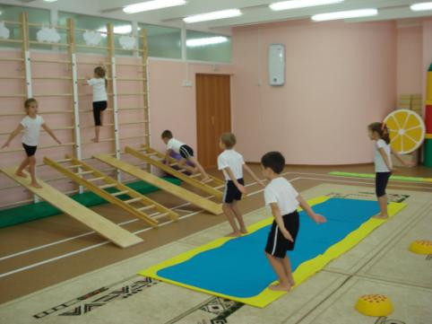
Игровое поле «Речка»

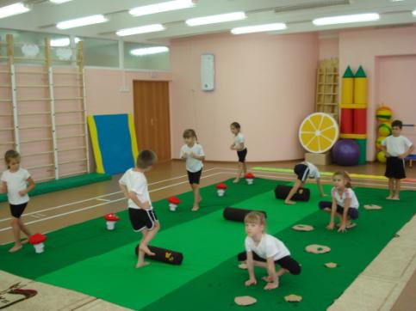
Игровое поле «Лесная поляна»
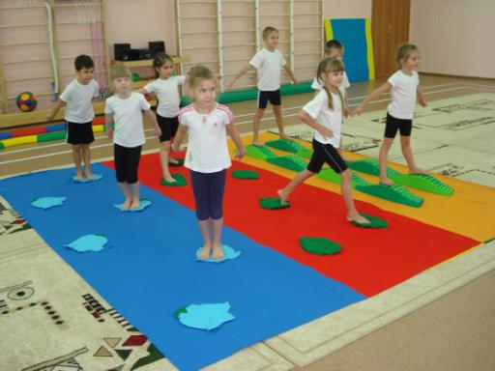
Игровое поле «Радуга» с различными пособиями

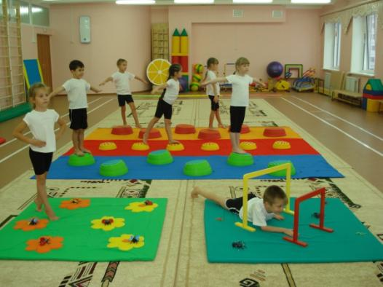
Игровые поля:
«Речные камешки», «Цветочная поляна», «Паучья сеть»
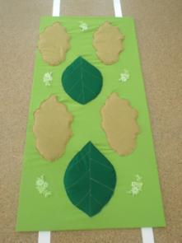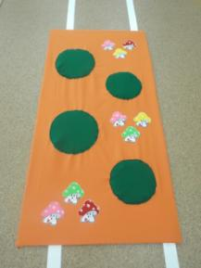

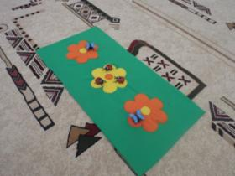

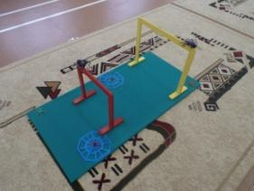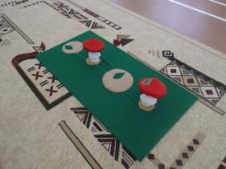

Сюжетные игровые поля
Тренажёры

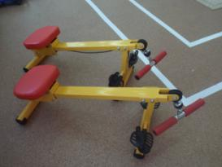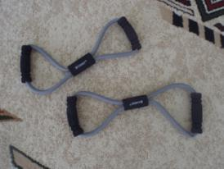

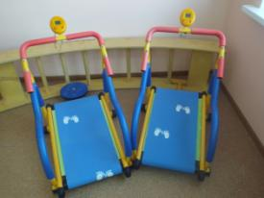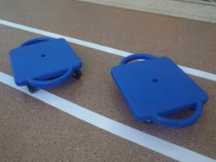

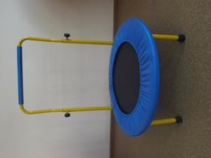

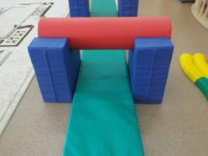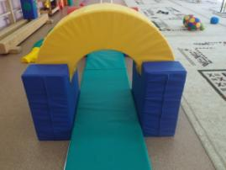

Тактильные дорожки

